Конкурс « Охрана труда»

Ежегодно 28 апреля в большинстве стран, в том числе и в России, отмечается Всемирный день охраны труда. В этот день проходят форумы, круглые столы, выставки, конференции, посвященные актуальным проблемам охраны труда, звучат доклады специалистов, предложения по нерешенным вопросам и рационализации производств.

В нашем округе стало традицией проводить **ежегодный творческий конкурс по охране труда** среди членов профсоюза.

Сотрудники нашего комплекса приняли участие в конкурсе и заняли призовые места. Победители будут награждены грамотами и денежными призами. Благодарим за участие и желаем дальнейших побед.

1 место – Никитушкина Галина Викторовна

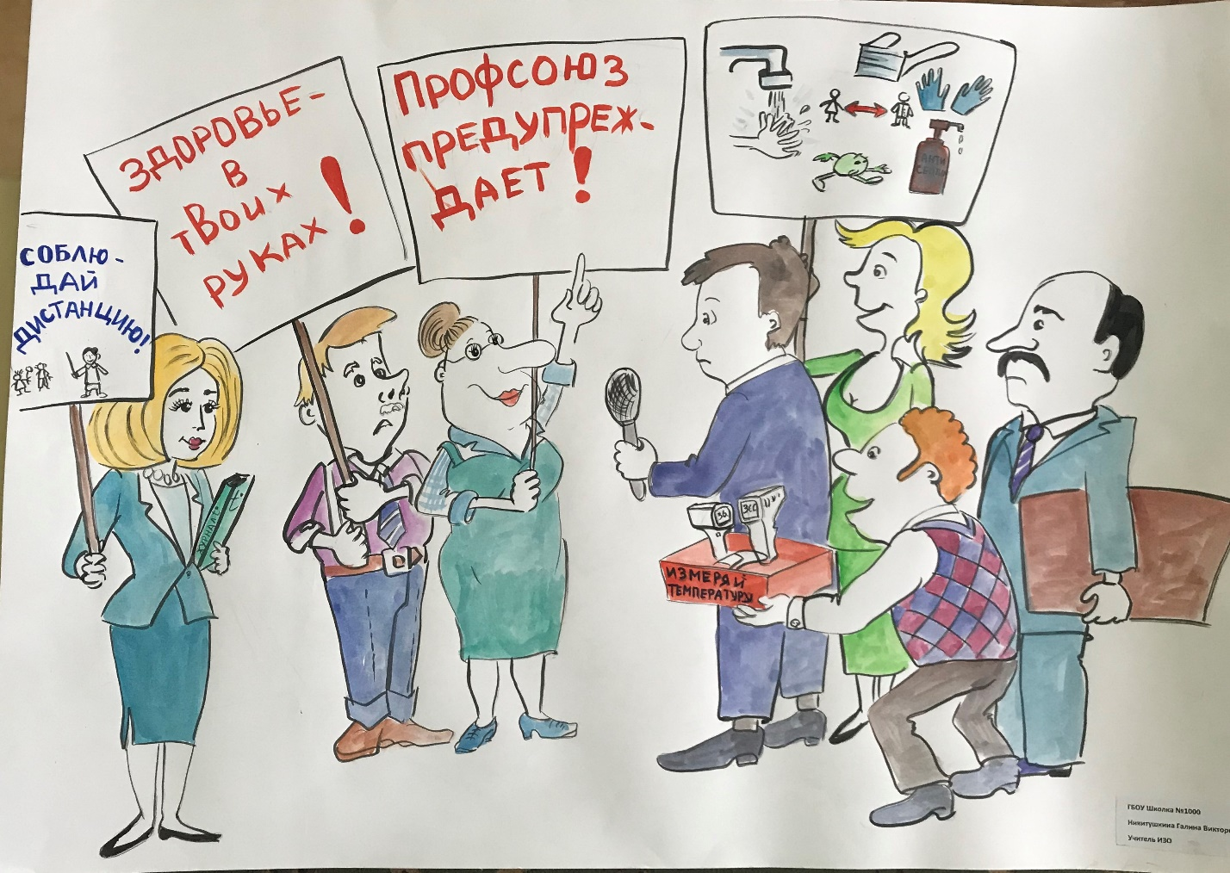

2 место- Пшеницина Виктория Владимировна